Месячник пожарной безопасности: 117 человек привлечены к профилактике пожаров в Чунском районе
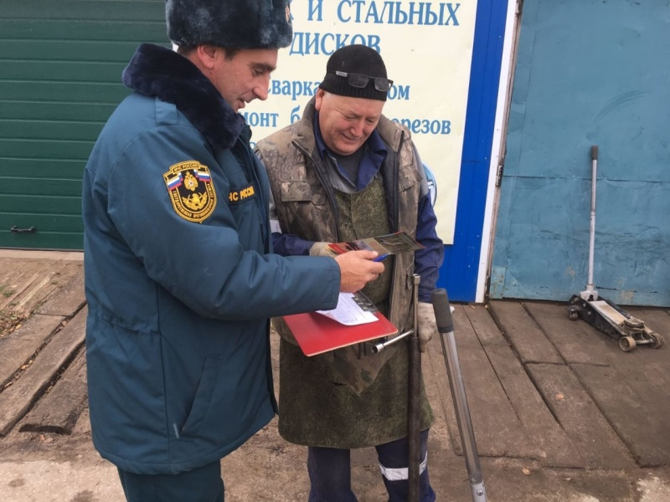
Скачать оригинал
Государственные инспекторы по пожарному надзору продолжают масштабную работу по предотвращению пожаров в жилье. В Иркутской области проходит месячник по обеспечению пожарной безопасности. В связи с ростом количества пожаров и гибели на них людей численность патрульных групп увеличена. Ежедневно в рейды по жилому сектору выходят около двух с половиной тысяч человек. Так, в Чунском районе сегодня в рейдах участвуют 117 человек: привлечены пожарные, работники областной пожарно-спасательной службы, представители общественных организаций и волонтёры.
Государственные инспекторы по пожарному надзору, проанализировав причины пожаров, пришли к выводу, что наиболее распространёнными причинами пожаров с гибелью людей являются нарушения, связанные с эксплуатацией электротехнического оборудования, и неосторожное обращение с огнём. На эти причины пожаров обращают внимание домовладельцев сотрудники во время подворовых обходов. В домах осматривают электрику и состояние печей, так как нарушения правил эксплуатации печного отопления часто становится причиной пожаров с наступлением холодов. За сутки в регионе проведено 10407 подворовых обходов. Мерам пожарной безопасности в жилом секторе проинструктированы более 17 тысяч человек. Проверено 174 места проживания неблагополучных семей с охватом 409 человек. Проинструктированы 415 человек, находящиеся в социально-опасном положении. Обследовано 138 мест проживания многодетных семей.
Совместная задача межведомственных групп в настоящее время – проинформировать население о необходимых мерах пожарной безопасности в жилье, снизить вероятность пожаров и риск гибели на них людей. С начала года в населенных пунктах и садоводствах Прибайкалья произошло 4933 техногенных пожара. Погибли 150 человек, 9 из которых – несовершеннолетние. 148 человек получили на пожарах различные травмы.

